05.12.2012/EN
12.10.2013/CZ

Překlad: Kateřina Samková

FCI-Standard N° 236

AUSTRALSKÝ SILKY TERIÉR

(AUSTRALIAN SILKY TERRIER)

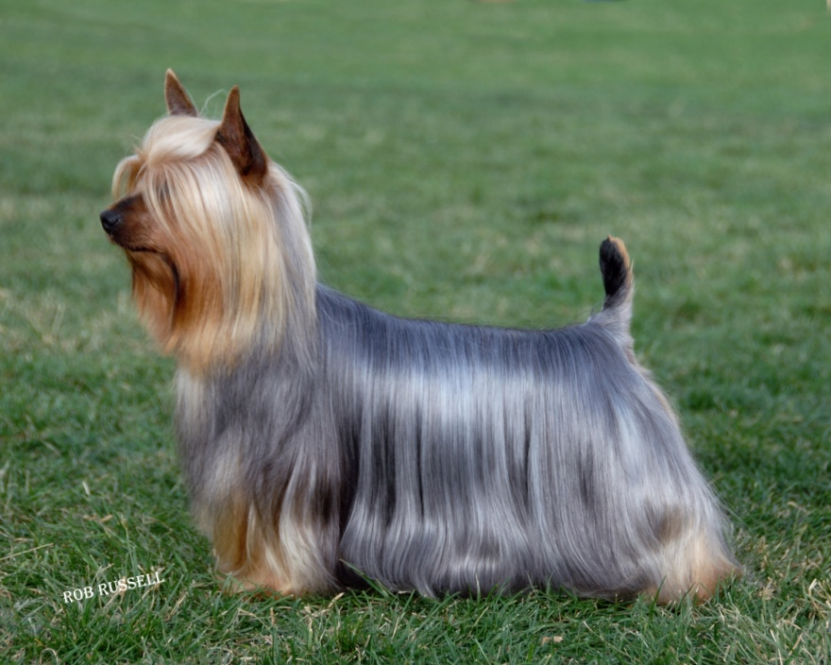

Tato ilustrace nemusí nutně zobrazovat ideálního jedince plemene.
ZEMĚ PŮVODU: Austrálie

DATUM PUBLIKACE OFICIÁLNĚ PLATNÉHO STANDARDU: 8.10.2012.

VYUŽITÍ: Toy teriér / společenský pes.

KLASIFIKACE F.C.I.: Skupina 3 teriéři.
Sekce 4 Toy teriéři.
Bez pracovních zkoušek.

KRÁTKÝ VÝTAH Z HISTORIE: dvěma hlavními předky tohoto plemene byli především australský teriér a jorkšírský teriér. Během dvacátých let devatenáctého století byla do Anglie dovezena fena Broken coated teriéra modré barvy odchovaná v Tasmánii. V Anglii pak byla nakryta Dandy dinmont teriérem. Z tohoto spojení byla štěňata použita v dalším chovu panem Macarthurem Littlem z Londýna. Jeho úmyslem bylo získat hebkou hedvábnou srst. Později pan Little emigroval do Sydney v Austrálii a pokračoval v chovném programu za použití australských i jorkšírských teriérů. Jeho odchovy se rozšířily po australských koloniích. První standard plemene australský silky teriér byl poprvé sepsán na počátku dvacátého století.

CELKOVÝ VZHLED: pes je kompaktní, středně nízko posazený, střední délky, elegantní stavby těla, ale s dostatečnou substancí. Takže působí oprávněně dojmem, že je schopen ulovit a zabít nežádoucí hlodavce v domě. Dělená hladká a hedvábná srst působí pěstěným dojmem.

CHOVÁNÍ / TEMPERAMENT: musí projevovat charakteristické povahové vlastnosti teriérů, ztělesňuje horlivou ostražitost, činorodost, zdraví a harmonii. Je to odvážný a důstojný toyteriér, který je bezkonkurenční společník.

HLAVA: střední délky, poněkud kratší od špičky nosu k spojnici očí než od spojnice očí k týlnímu hrbolu. Hlava musí být silná a vyjadřovat povahu teriéra, mezi ušima je střední šířky.

LEBEČNÍ PARTIE:
Mozkovna: plochá, mezi očima není vyplněná, s jemnou hedvábnou chocholkou, která nespadá přes oči (dlouhá spadající srst na tlamě nebo lících se přísně postihuje).
Stop: vyznačený ale mírný.

OBLIČEJOVÁ PARTIE:
Nosní houba: černá.
Pysky: pevné a dobře přiléhající.
Čelisti / zuby: silné čelisti, zuby rovnoměrně uspořádané a ne stěsnané, horní řezáky těsně překrývají dolní řezáky (nůžkový skus).
Oči: oči by měly být malé, oválné, nikdy kulaté ani vystupující; musí být co nejtmavší barvy s inteligentním a chytrým výrazem.
Uši: uši by měly být malé, ve tvaru písmene V, jemné kůže, nasazené vysoko na lebce. Jsou neseny vztyčené a zcela bez dlouhé srsti.

KRK: středně dlouhý, elegantní, lehce klenutá linie šíje ladně přecházející do plecí. Dobře pokrytý dlouhou hedvábnou srstí.

TRUP: středně dlouhý a ve správném poměru s výškou psa.
Horní linie: vždy rovná horní linie (v postoji i v pohybu).
Bedra: silná.
Hrudník: střední hloubky a šířky. Žebra dobře klenutá, dosahující dozadu až k silným bedrům.

OCAS: pokud je kupírovaný, je vysoko nasazený, nesený vztyčený, ale ne přehnaně vesele. Neměly by ho pokrývat žádné praporce.
Nekupírovaný: první tři obratle jsou neseny vzpřímeně nebo lehce zahnuté, ale ne zatočené nad hřbet. Ocas nesmí kroužkovat. Délka musí harmonicky ladit s celkem. V souladu s popisem musí být kupírovaný i nekupírovaný ocas zcela prost jakýchkoliv praporců.

KONČETINY:

HRUDNÍ KONČETINY:
Celkový vzhled: hrudní končetiny mají elegantní kosti, jsou rovné a dobře postavené pod tělem, bez známek slabosti v zápěstí.
Plece: jemné a dobře vzad uložené, spolu s dobře zaúhlenou pažní kostí těsně přiléhají k žebrům.
Lokty: nejsou vtočené dovnitř ani vybočené ven.
Přední tlapky: malé, s dobře vyvinutými polštářky, kočičí, s těsně uzavřenými prsty, drápy musí být černé nebo velmi tmavé.

PÁNEVNÍ KONČETINY:
Stehna: musí být dobře vyvinutá.
Kolena: měla by být správně zaúhlená.
Hlezna: dobře zaúhlená. Při pohledu zezadu jsou hlezna nízko nad zemí a navzájem rovnoběžná.
Zadní tlapky: malé, s dobře vyvinutými polštářky, kočičí, s těsně uzavřenými prsty, drápy musí být černé nebo velmi tmavé.

CHODY / POHYB: pohyb musí být volný a přímočarý, bez známek ochablosti v plecích nebo loktech. Tlapy ani nadprstí nesmí být vybočeny ven ani vtočené dovnitř. Pánevní končetiny musí vykazovat silný posuv, přičemž kolena a hlezna jsou velmi pružná. Při pohledu zezadu nesmí být pohyb příliš úzký ani příliš široký.

OSRSTĚNÍ

SRST: srst musí být hladce přiléhající a jemná, její textura je hedvábná. Délka srsti nesmí být taková, aby omezovala pohyb psa a nesmí také zcela zakrývat pohled pod psem, musí umožňovat zahlédnout denní světlo při pohledu pod psem. Tlapy hrudních a pánevních končetin nesmí být pokryty dlouhou srstí.

BARVA: přijatelné jsou všechny odstíny modré a tříslové; čím sytější a bohatší tyto barvy jsou a čím jasněji jsou definované, tím lépe. Stříbrná a bílá jsou nepřijatelné. Modrá na ocasu musí být velmi tmavá. Stříbřitě modrá chocholka nebo chocholka v jelení barvě je žádoucí. Rozložení modré a tříslové je následující: tříslová kolem základny uší, tlamy a po stranách lící. Modrá od základny mozkovny až po špičku ocasu, stéká dolů po hrudních končetinách téměř až k zápěstí a dolů po stehnech a lýtkách až k hleznům. Tříslová probíhá v linii dolů přes kolena a od zápěstí a hlezen k prstům a kolem řiti. Modrá barva trupu nesmí mít odstíny ani nádech tříslové ani bronzové. Tříslové znaky musí být čisté, nesmí mít uhlové odstíny. Černá barva je povolena u štěňat, ale musí být přebarvena na modrou barvu do věku 18 měsíců věku.

VELIKOST:
Kohoutková výška: Psi: 23 až 26 cm
Feny mohou být trochu menší.
Hmotnost: hmotnost musí být ve správném poměru s výškou.

VADY: jakákoliv odchylka od výše jmenovaných bodů se musí posuzovat jako vada, jejíž hodnocení musí být v přesném poměru k jejímu stupni závažnosti a jejímu vlivu na zdraví a pohodu psa.

ZÁVAŽNÉ VADY:
- Horní linie klenutá či pronesená

VYŘAZUJÍCÍ VADY:
- Agresivní nebo příliš bojácní psi
- Každý pes jasně vykazující tělesné či povahové abnormality by měl být diskvalifikován.

Poznámka: psi musí vykazovat dvě viditelně normálně vyvinutá varlata, nacházející se zcela v šourku.

